专题十二 实验与探究
1．[2019·课标Ⅰ，23]某学生实验小组利用图(a)所示电路，测量多用电表内电池的电动势和电阻“×1”挡内部电路的总电阻．使用的器材有：
多用电表；
电压表：量程5 V，内阻十几千欧；
滑动变阻器：最大阻值5 Ω；
导线若干．
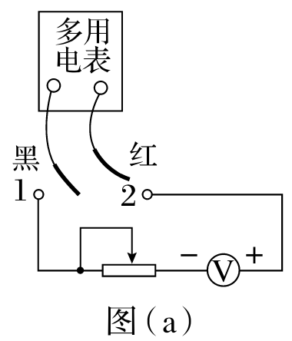
回答下列问题：
(1)将多用电表挡位调到电阻“×1”挡，再将红表笔和黑表笔________ ，调零点．
(2)将图(a)中多用电表的红表笔和________(填“1”或“2”)端相连，黑表笔连接另一端．
(3)将滑动变阻器的滑片调到适当位置，使多用电表的示数如图(b)所示，这时电压表的示数如图(c)所示．多用电表和电压表的读数分别为________Ω和________ V.
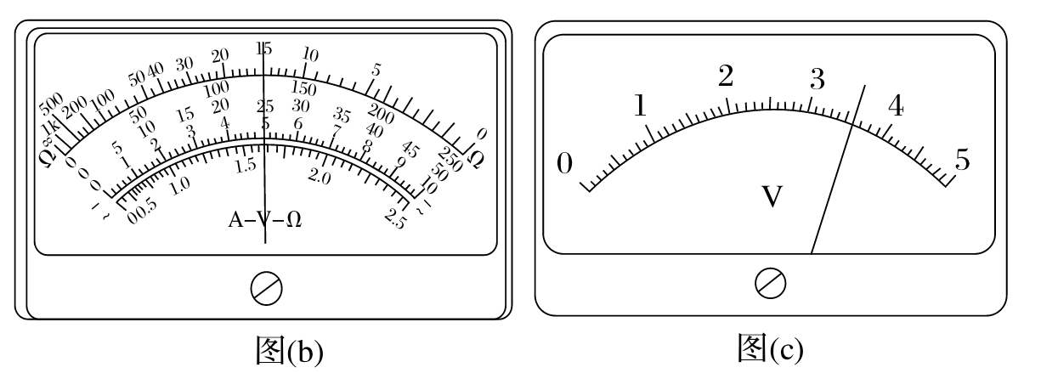
(4)调节滑动变阻器的滑片，使其接入电路的阻值为零，此时多用电表和电压表的读数分别为12.0 Ω和4.00 V．从测量数据可知，电压表的内阻为________Ω.
(5)多用电表电阻挡内部电路可等效为由一个无内阻的电池、一个理想电流表和一个电阻串联而成的电路，如图(d)所示．根据前面的实验数据计算可得，此多用电表内电池的电动势为________V，电阻“×1”挡内部电路的总电阻为________Ω.
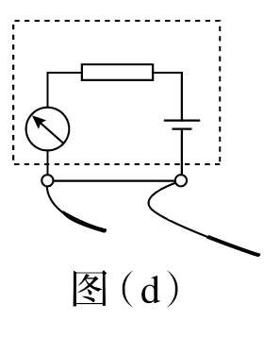
2．[2019·山东理综，21(1)]图甲为一游标卡尺的结构示意图，当测量一钢笔帽的内径时，应该用游标卡尺的________(填“A”“B”或“C”)进行测量；示数如图乙所示，该钢笔帽的内径为________ mm.
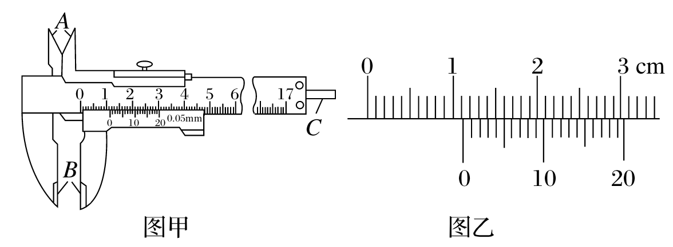
3. [2019·安徽理综，21 Ⅰ(1)、Ⅱ(1)]Ⅰ.根据单摆周期公式T＝2π，可以通过实验测量当地的重力加速度．如图1所示，将细线的上端固定在铁架台上，下端系一小钢球，就做成了单摆．
用游标卡尺测量小钢球直径，示数如图2所示，读数为________mm.
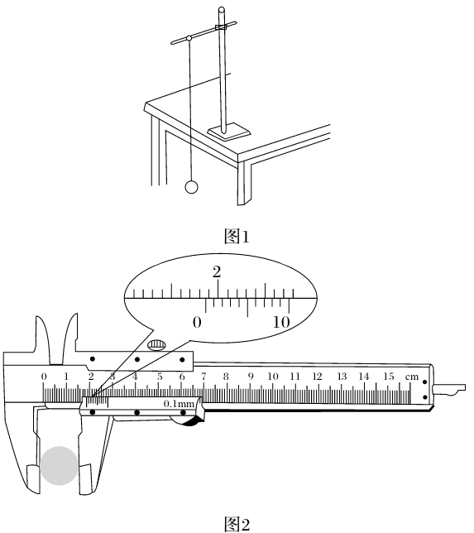
Ⅱ.在测定一根粗细均匀合金丝电阻率的实验中，利用螺旋测微器测定合金丝直径的过程如图所示，校零时的读数为________mm，合金丝的直径为________mm.
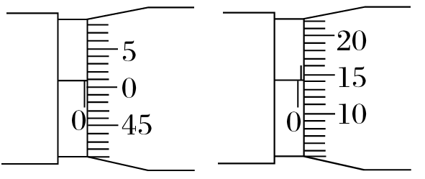
4．[2019·课标Ⅱ，22]某同学利用下述装置对轻质弹簧的弹性势能进行探究：一轻质弹簧放置在光滑水平桌面上，弹簧左端固定，右端与一小球接触而不固连；弹簧处于原长时，小球恰好在桌面边缘，如图(a)所示．向左推小球，使弹簧压缩一段距离后由静止释放；小球离开桌面后落到水平地面．通过测量和计算，可求得弹簧被压缩后的弹性势能．
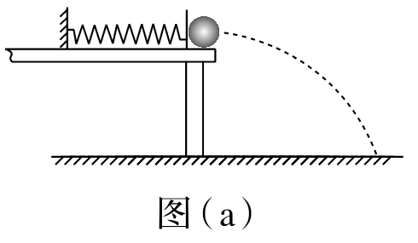
回答下列问题：
(1)本实验中可认为，弹簧被压缩后的弹性势能E_{p}与小球抛出时的动能E相等．已知重力加速度大小为g.为求得E，至少需要测量下列物理量中的________(填正确答案标号)．
A．小球的质量m
B．小球抛出点到落地点的水平距离s
C．桌面到地面的高度h
D．弹簧的压缩量Δ
E．弹簧原长l₀
(2)用所选取的测量量和已知量表示E，得E＝________ .
(3)图(b)中的直线是实验测量得到的s－Δ图线．从理论上可推出，如果h不变，m增加，s－Δ图线的斜率会________(填“增大”、“减小”或“不变”)；如果m不变，h增加，s－Δ图线的斜率会________(填“增大”、“减小”或“不变”)．由图(b)中给出的直线关系和E的表达式可知，E_{p}与Δ的________次方成正比．
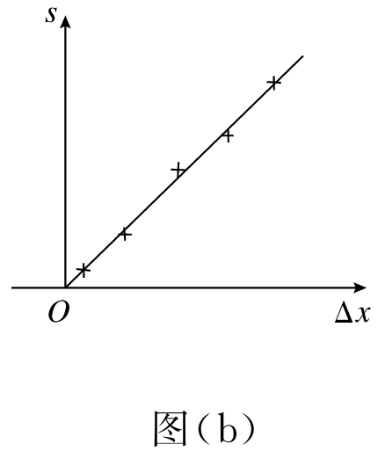
5．[2019·课标Ⅰ，22]图(a)为测量物块与水平桌面之间动摩擦因数的实验装置示意图．实验步骤如下：
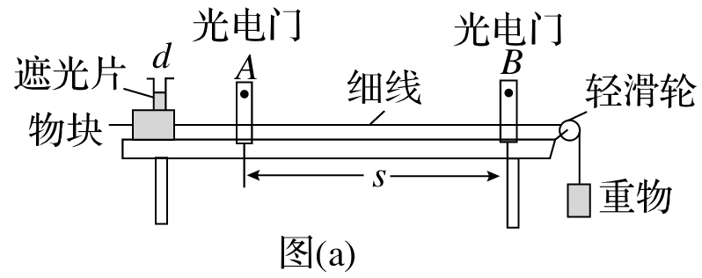
①用天平测量物块和遮光片的总质量M、重物的质量m；用游标卡尺测量遮光片的宽度d；用米尺测量两光电门之间的距离s；
②调整轻滑轮，使细线水平；
③让物块从光电门A的左侧由静止释放，用数字毫秒计分别测出遮光片经过光电门A和光电门B所用的时间Δt_{A}和Δt_{B}，求出加速度a；
④多次重复步骤③，求a的平均值；
⑤根据上述实验数据求出动摩擦因数μ.
回答下列问题：
(1)测量d时，某次游标卡尺(主尺的最小分度为1 mm)的示数如图(b)所示，其读数为________cm.
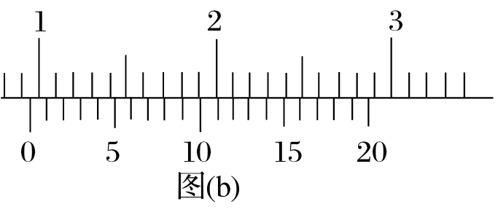
(2)物块的加速度a可用d、s、Δt_{A}和Δt_{B}表示为a＝________.
(3)动摩擦因数μ可用M、m、和重力加速度g表示为μ＝________.
(4)如果细线没有调整到水平，由此引起的误差属于________(填“偶然误差”或“系统误差”)．
6. [2019·江苏单科，11]某兴趣小组利用自由落体运动测定重力加速度，实验装置如图所示．倾斜的球槽中放有若干个小铁球，闭合开关，电磁铁吸住第1个小球．手动敲击弹性金属片M，M与触头瞬间分开，第1个小球开始下落，M迅速恢复，电磁铁又吸住第2个小球．当第1个小球撞击M时，M与触头分开，第2个小球开始下落…….这样，就可测出多个小球下落的总时间．
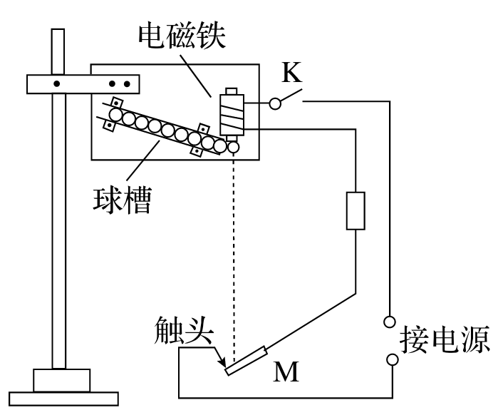
(1)在实验中，下列做法正确的有________．
A．电路中的电只能选用交流电
B．实验前应将M调整到电磁铁的正下方
C．用直尺测量电磁铁下端到M的竖直距离作为小球下落的高度
D．手动敲击M的同时按下秒表开始计时
(2)实验测得小球下落的高度H＝1.980 m,10个小球下落的总时间T＝6.5 s．可求出重力加速度g＝________m/s².(结果保留两位有效数字)
(3)在不增加实验器材的情况下，请提出减小实验误差的两个办法．
(4)某同学考虑到电磁铁在每次断电后需要时间Δt磁性才消失，因此，每个小球的实际下落时间与它的测量时间相差Δt，这导致实验误差．为此，他分别取高度H₁和H₂，测量n个小球下落的总时间T₁和T₂.他是否可以利用这两组数据消除Δt对实验结果的影响？请推导说明．
7．[2019·浙江理综，21]如图所示，装置甲中挂有小桶的细线绕过定滑轮，固定在小车上；装置乙中橡皮筋的一端固定在导轨的左端，另一端系在小车上．一同学用装置甲和乙分别进行实验，经正确操作获得两条纸带①和②，纸带上的a、b、c……均为打点计时器打出的点．
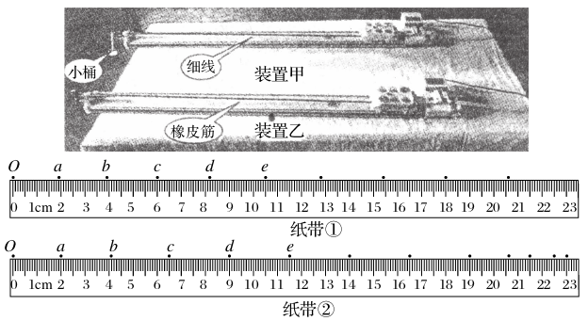
(1)任选一条纸带读出b、c两点间距离为________．
(2)任选一条纸带求出c、e两点间的平均速度大小为________，纸带①和②上c、e两点间的平均速度_{①}_________{②}(填“大于”、“等于”或“小于”)；
(3)图中________ (填选项)．
A．两条纸带均为用装置甲实验所得
B．两条纸带均为用装置乙实验所得
C．纸带①为用装置甲实验所得，纸带②为用装置乙实验所得
D．纸带①为用装置乙实验所得，纸带②为用装置甲实验所得
8．[2019·四川理综，8(2)]如图1所示，某组同学借用“探究a与F、m之间的定量关系”的相关实验思想、原理及操作，进行“研究合外力做功和动能变化的关系”的实验：
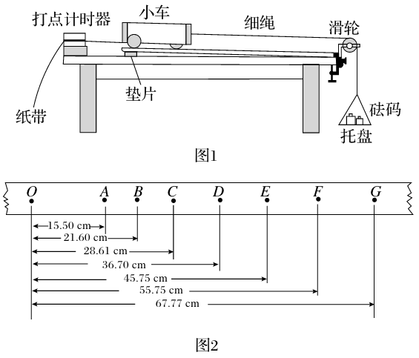
①为达到平衡阻力的目的，取下细绳及托盘，通过调整垫片的位置，改变长木板倾斜程度，根据打出的纸带判断小车是否做________运动．
②连接细绳及托盘，放入砝码，通过实验得到图2所示的纸带．纸带上O为小车运动起始时刻所打的点，选取时间间隔为0.1 s的相邻计数点A、B、C、D、E、F、G.实验时小车所受拉力为0.2 N，小车的质量为0.2 g.
请计算小车所受合外力做的功W和小车动能的变化ΔE，补填表中空格(结果保留至小数点后第四位)．
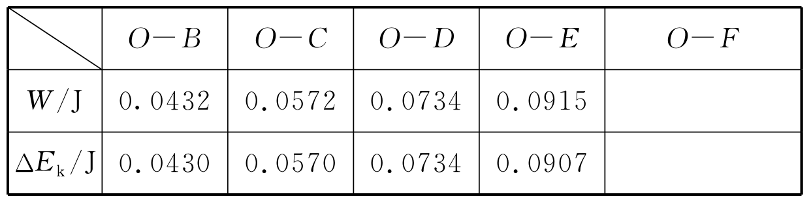 分析上述数据可知：在实验误差允许的范围内W＝ΔE，与理论推导结果一致．
③实验前已测得托盘质量为7.7×10^{－3} g，实验时该组同学放入托盘中的砝码质量应为________g(g取9.8 m/s²，结果保留至小数点后第三位)．
9. [2019·重庆理综，6(1)]我国舰载飞机在“辽宁舰”上成功着舰后，某课外活动小组对舰载飞机利用阻拦索着舰的力学问题很感兴趣．他们找了木板、钢球、铁钉、橡皮条以及墨水，制作了如图所示的装置，准备定量研究钢球在橡皮条阻拦下前进的距离与被阻拦前速率的关系．要达到实验目的，需直接测量的物理量是钢球由静止释放时的________和在橡皮条阻拦下前进的距离，还必须增加的一种实验器材是________．忽略钢球所受的摩擦力和空气阻力，重力加速度已知，根据________定律(定理)，可得到钢球被阻拦前的速率．
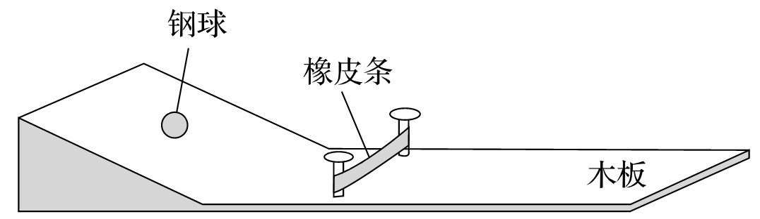
10. [2019·课标Ⅱ，23]某同学用量程为1 mA、内阻为120 Ω的表头按图(a)所示电路改装成量程分别为1 V和1 A的多用电表．图中R₁和R₂为定值电阻，S为开关．回答下列问题：
(1)根据图(a)所示的电路，在图(b)所示的实物图上连线．
(2)开关S闭合时，多用电表用于测量________(填“电流”、“电压”或“电阻”)；开关S断开时，多用电表用于测量________(填“电流”、“电压”或“电阻”)．
(3)表笔A应为________色(填“红”或“黑”)．
(4)定值电阻的阻值R₁＝________Ω，R₂＝________Ω.(结果取3位有效数字)
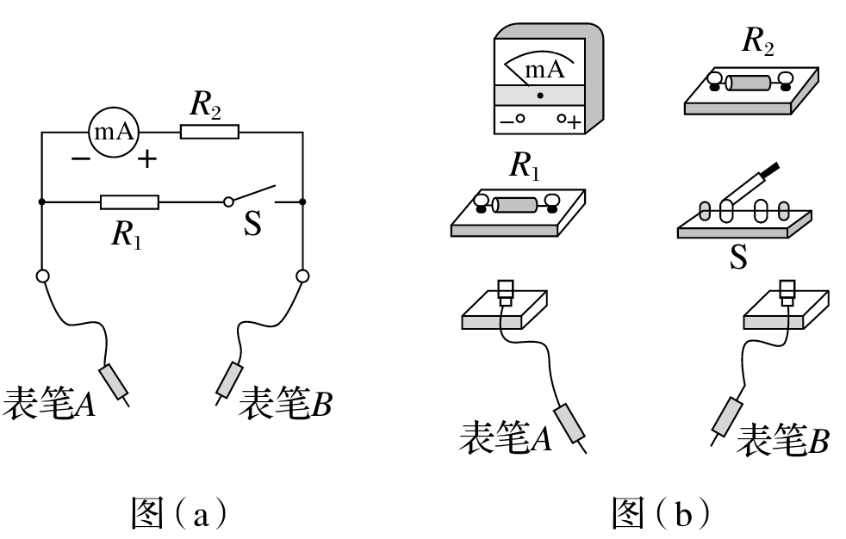
11．[2019·天津理综，9(3)]要测绘一个标有“3 V 0.6 W”小灯泡的伏安特性曲线，灯泡两端的电压需要由零逐渐增加到3 V，并便于操作．已选用的器材有：
电池组(电动势为4.5 V，内阻约1 Ω)；
电流表(量程为0～250 mA，内阻约5 Ω)；
电压表(量程为0～3 V，内阻约3 Ω)；
电键一个、导线若干．
①实验中所用的滑动变阻器应选下列中的________(填字母代号)．
A．滑动变阻器(最大阻值20 Ω，额定电流1 A)
B．滑动变阻器(最大阻值1750 Ω，额定电流0.3 A)
②实验的电路图应选用下列的图 ________(填字母代号).
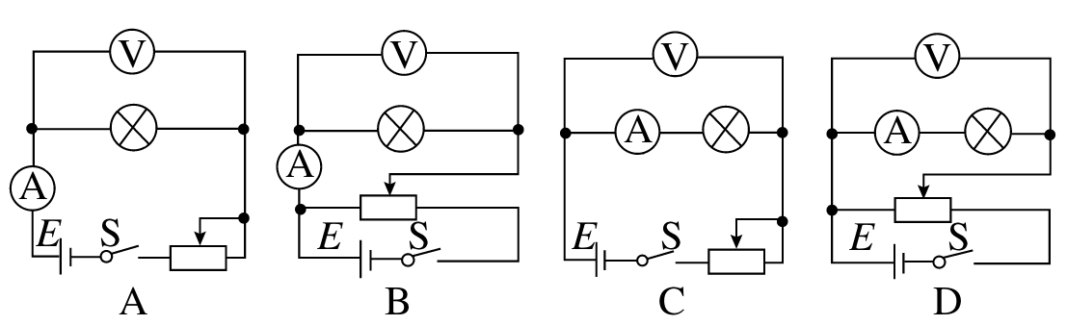
③实验得到小灯泡的伏安特性曲线如图所示．如果将这个小灯泡接到电动势为1.5 V，内阻为5 Ω的电两端，小灯泡消耗的功率是 ________ W.
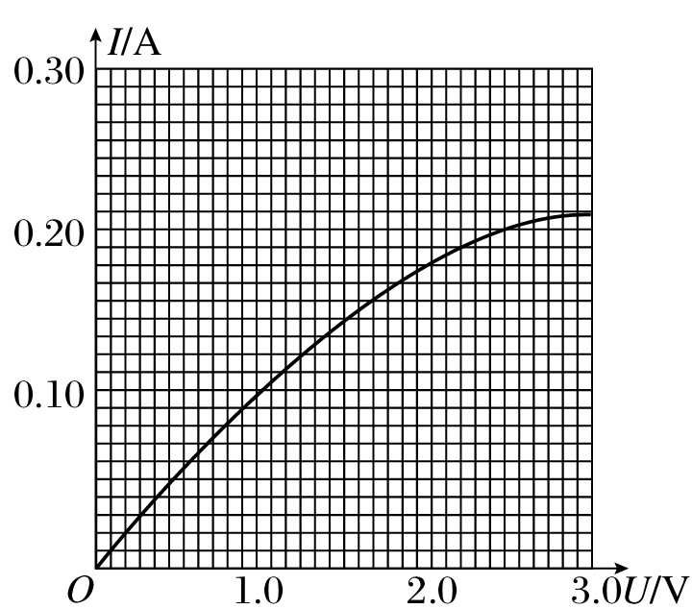
12. [2019·北京理综，21]某同学通过实验测定一个阻值约为5 Ω的电阻R的阻值．
(1)现有电(4 V，内阻可不计)、滑动变阻器(0～50 Ω，额定电流2 A)、开关和导线若干，以及下列电表：
A．电流表(0～3 A，内阻约0.025 Ω)
B．电流表(0～0.6 A，内阻约0.125 Ω)
C．电压表(0～3 V，内阻约3 Ω)
D．电压表(0～15 V，内阻约15 Ω)
为减小测量误差，在实验中，电流表应选用________，电压表应选用________(选填器材前的字母)；实验电路应采用图1中的________ (选填“甲”或“乙”)．
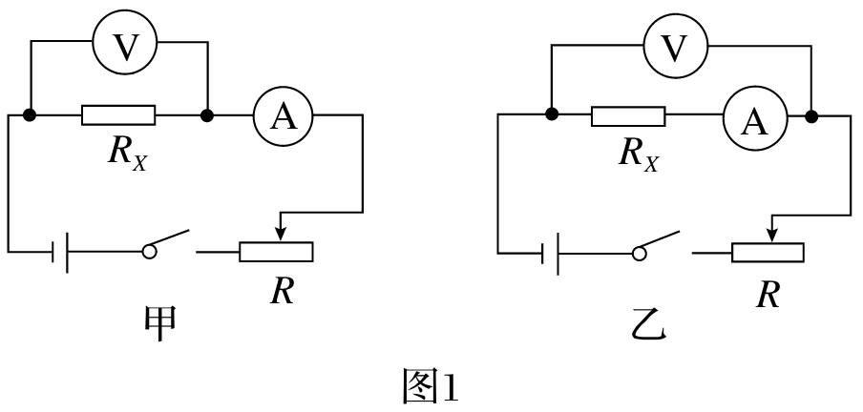
(2)图2是测量R的实验器材实物图，图中已连接了部分导线．请根据在(1)问中所选的电路图，补充完成图2中实物间的连线．
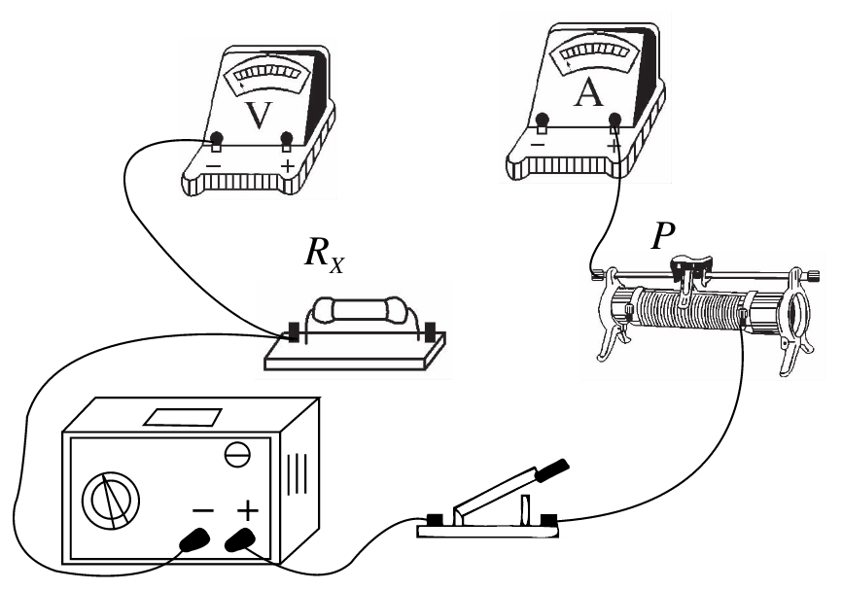
图2
(3)接通开关，改变滑动变阻器滑片P的位置，并记录对应的电流表示数I、电压表示数U.某次电表示数如图3所示，可得该电阻的测量值R＝＝________Ω(保留两位有效数字)．
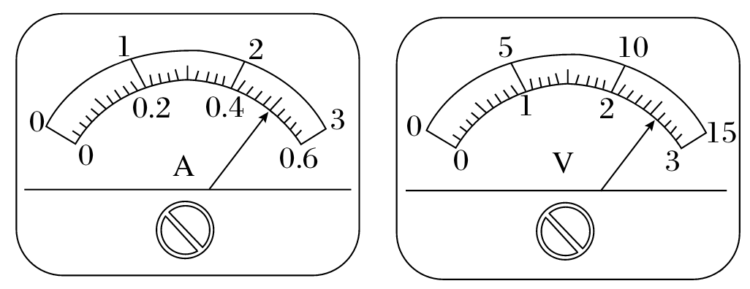
图3
(4)若在(1)问中选用甲电路，产生误差的主要原因是____________________；若在(1)问中选用乙电路，产生误差的主要原因是________________．(选填选项前的字母)
A．电流表测量值小于流经R的电流值
B．电流表测量值大于流经R的电流值
C．电压表测量值小于R两端的电压值
D．电压表测量值大于R两端的电压值
(5)在不损坏电表的前提下，将滑动变阻器滑片P从一端滑向另一端，随滑片P移动距离的增加，被测电阻R两端的电压U也随之增加，下列反映U－关系的示意图中正确的是____________．
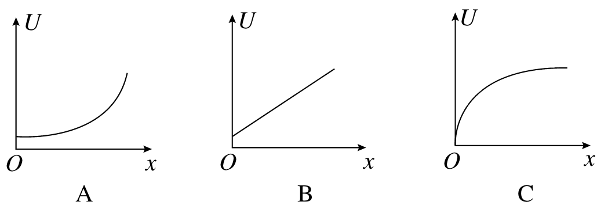
13．[2019·福建理综，19(2)]硅光电池在无光照时不产生电能，可视为一电子元件．某实验小组设计如图甲电路，给硅光电池加反向电压(硅光电池负极接高电势点，正极接低电势点)，探究其在无光照时的反向伏安特性．图中电压表V₁量程选用3 V，内阻为6.0 Ω；电压表V₂量程选用15 V，内阻约为30 Ω；R₀为保护电阻；直流电电动势E约为12 V，内阻不计．
①根据图甲，用笔画线代替导线，将图乙连接成完整电路．
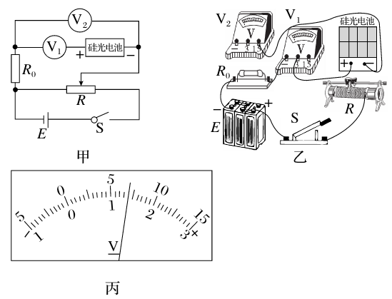
②用遮光罩罩住硅光电池，闭合开关S，调节变阻器R，读出电压表V₁、V₂的示数U₁、U₂.
(ⅰ)某次测量时，电压表V₁示数如图丙，则U₁＝________V，可算出通过硅光电池的反向电流大小为________mA(保留两位小数)．
(ⅱ)该小组测出大量数据，筛选出下表所示的9组U₁、U₂数据，算出相应的硅光电池两端反向电压U和通过的反向电流I(表中“－”表示反向)，并在坐标纸上建立I－U坐标系，标出了与表中前5组U、I数据对应的5个坐标点．请你标出余下的4个坐标点，并绘出I－U图线．

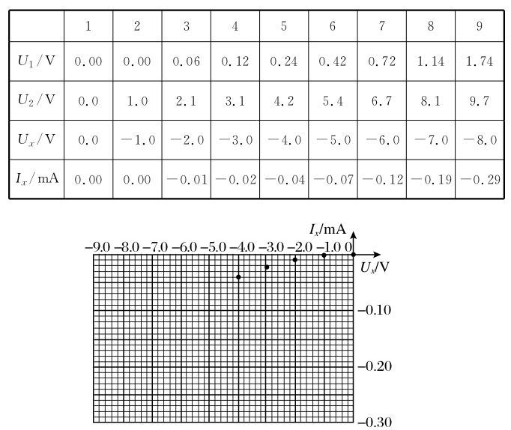
(ⅲ)由I－U图线可知，硅光电池无光照下加反向电压时，I与U成________(填“线性”或“非线性”)关系．
14．[2019·浙江理综，22]采用如图所示的电路“测定电池的电动势和内阻”．
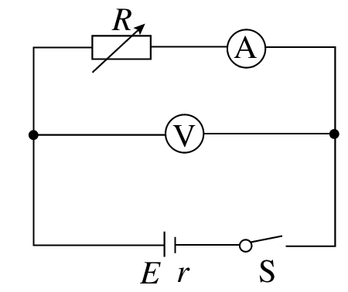
(1)除了选用照片中的部分器材外，________(填选项)；
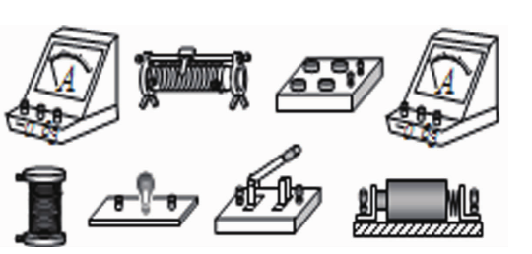
A．还需要电压表 B．还需要电流表
C．还需要学生电 D．不再需要其他器材
(2)测量所得数据如下：
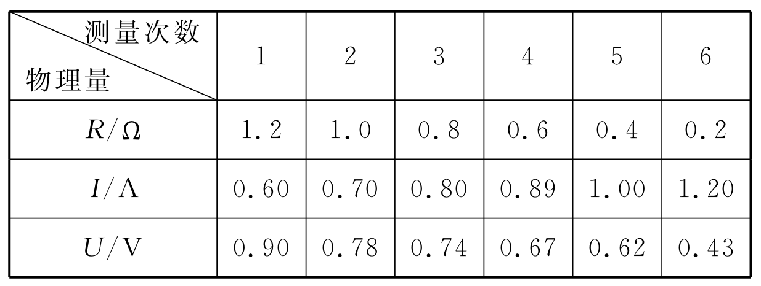
用作图法求得电池的内阻r＝________；
(3)根据第5次所测得的实验数据，求得电流表内阻R_{A}＝________.
15. [ 2019·四川理综，8(1)]在探究两电荷间相互作用力的大小与哪些因素有关的实验中，一同学猜想可能与两电荷的间距和带电量有关．他选用带正电的小球A和B，A球放在可移动的绝缘座上，B球用绝缘丝线悬挂于玻璃棒C点，如图所示．
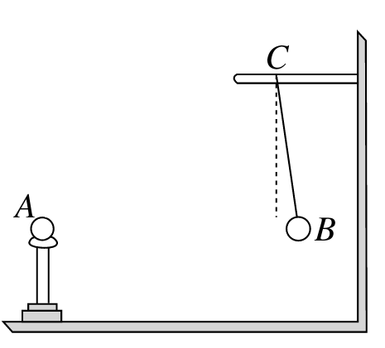
实验时，先保持两球电荷量不变，使A球从远处逐渐向B球靠近，观察到两球距离越小，B球悬线的偏角越大；再保持两球距离不变，改变小球所带的电荷量，观察到电荷量越大，B球悬线的偏角越大．
实验表明：两电荷之间的相互作用力，随其距离的________ 而增大，随其所带电荷量的________而增大．
此同学在探究中应用的科学方法是________(选填：“累积法”、“等效替代法”、“控制变量法”或“演绎法”)．
16. [2019·江苏单科，10]为探究小灯泡的电功率P和电压U的关系，小明测量小灯泡的电压U和电流I，利用P＝UI得到电功率．实验所使用的小灯泡规格为“3.0 V 1.8 W”，电为12 V的电池，滑动变阻器的最大阻值为10 Ω.
(1)准备使用的实物电路如图所示．请将滑动变阻器接入电路的正确位置．(用笔画线代替导线)
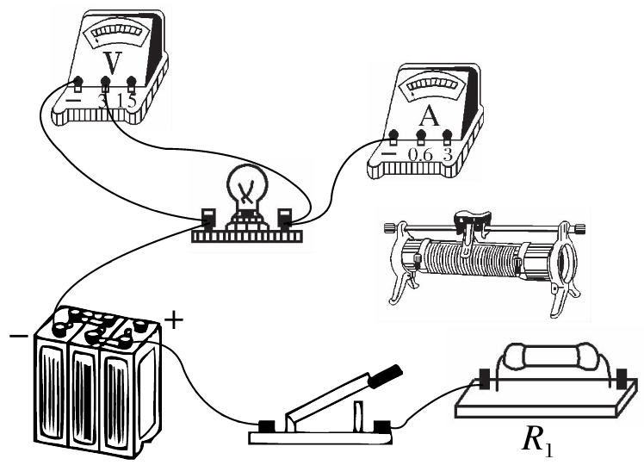
(2)现有10 Ω、20 Ω和50 Ω的定值电阻，电路中的电阻R₁应选________Ω的定值电阻．
(3)测量结束后，应先断开开关，拆除________两端的导线，再拆除其他导线，最后整理好器材．
(4)小明处理数据后将P、U²描点在坐标纸上，并作出了一条直线，如图所示．请指出图象中不恰当的地方．
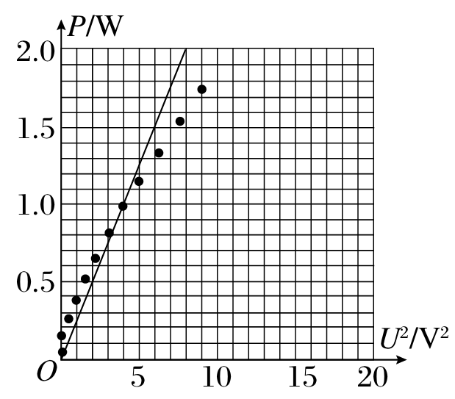
17. [2019·重庆理综，6(2)]某同学对有故障的电热毯进行探究．图1是电热毯的电路示意图，其中电热线和导线通过金属接线片连接．图2为测试电路实物图，A、B为测试表笔，电压表内阻很大，可视为理想电表．
①请在虚线框内画出与题图2对应的电路图．

②断开₁，用上述测试电路在1和1′之间检测得知电热线无故障，然后测得电热线的U－I曲线如图3所示．已知电热线材料的电阻率为2.8×10^{－7} Ω·m，电热线的直径为0.200 mm，可求得此电热线的电阻为______Ω，总长度为______ m．(结果均保留两位有效数字)
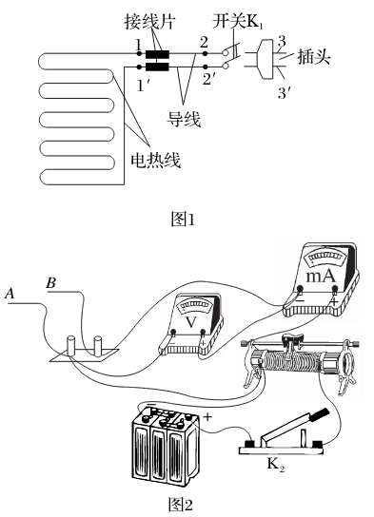
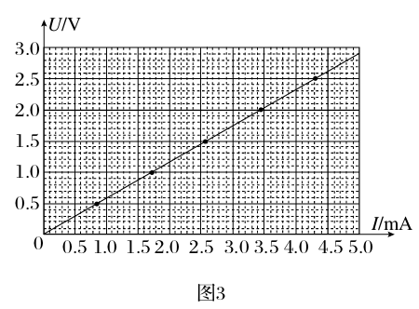
③为了进一步检查故障，该同学闭合开关₁和₂，用表笔A和B分别对图1中所示的各点进行测试，部分测试结果如下表所示．由此测试结果可判断出电路有断路，位置在________之间(在“1和2”、“1′和2′”、“2和3”、“2′和3′”中选填一项).
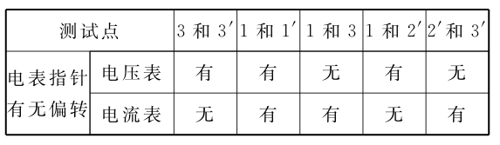

参考答案
专题十二 实验与探究
1. 答案：(1)短接 (2)1 (3)15.0 3.60 (4)12.0
(5)9.00 15.0
解析：(1)多用电表欧姆挡调零的方法是先把红、黑表笔短接，再调节欧姆调零旋钮，使指针满偏．
(2)多用电表内部电池的正极与黑表笔相连，要保证电流从\s\up7(○)的“＋”极流入“－”极流出，故红表笔和“1”端相连．
(3)多用电表指针指向“15”，挡位“1”，故多用电表的读数为15.0 Ω；电压表读数时要估读，读数为3.60 V.
(4)滑动变阻器接入电路的阻值为零，故多用电表的读数即为电压表内阻．
(5)由题图(b)知，此时多用电表指针指向中值，故此时内外电阻均为15 Ω，此时的电压表示数为3.60 V
3．60 V＝E＝E
解得E＝9.00 V.
2. 答案：A 11.30(11.25或11.35)
解析：测量内径时应该用游标卡尺上的内测量爪A.游标卡尺的读数＝主尺上的读数＋游标尺上的读数．本题主尺上读数为11 mm，游标尺上读数为6×0.05 mm＝0.30 mm，故读数为11.30 mm.
3. 答案：Ⅰ.18.6
Ⅱ.0.007 0.638
解析：Ⅰ.根据游标卡尺的读数方法，小钢球的直径＝(18＋6×0.1) mm＝ 18.6 mm.
Ⅱ.校零时的读数为0.007 mm
合金丝的直径＝(0.5＋14.5×0.01－0.007) mm＝0.638 mm.
4. 答案： (1) ABC (2) (3)减小 增大 2
解析：弹簧被压缩后的弹性势能等于小球抛出时的动能，即E_{p}＝E＝mv.小球离开桌面后做平抛运动，由平抛运动规律，水平位移s＝v₀t，竖直高度h＝gt²，得v₀＝s，动能E＝mv＝，因此A、B、C正确．弹簧的弹性势能E_{p}＝，由理论推导可知E_{p}＝(Δ)²即(Δ)²＝，s＝·Δ，因此当h不变时，m增加，其斜率减小，当m不变时，h增加其斜率增大，由图线知s∝Δ，由E表达式知E∝s²，则由E_{p}＝E知E_{p}∝(Δ)²，即E_{p}与Δ的二次方成正比．
5. 答案：(1)0.960 (2)[()²－()²]
(3) (4)系统误差
解析：(1)游标卡尺的读数为9 mm＋12×0.05 mm＝9.60 mm＝0.960 cm.
(2)由v－v＝2as，v_{A}＝，v_{B}＝联立得a＝.
(3)设细线的张力为T，对M有T－μMg＝M
对m有mg－T＝m
联立两式得μ＝.
(4)细线没有调整到水平，造成张力T不水平，若此时以T水平分析计算，会造成测量值总是偏大或偏小，这种由于实验操作造成的误差，属于系统误差．
6. 答案：(1)BD (2)9.4
(3)增加小球下落的高度；多次重复实验，结果取平均值．(其他答案只要合理也可)
(4)由H₁＝g(－Δt)²和H₂＝g(－Δt)²
可得g＝，因此可以消去Δt的影响．
解析：(1)M与触头接触期间，电磁铁应保持磁性存在，故电用直流电和交流电均可，A项错误；实验中要通过小球撞击M断开电路释放下一小球，故M必须在电磁铁正下方，B项正确；小球下落的高度应为电磁铁下端到M的竖直距离减去小球直径，C项错误；手敲击M瞬间，小球1即开始下落，故应同时开始计时，D项正确．
(2)H＝gt²＝g()²
所以g＝＝ m/s²＝9.4 m/s².
(3)由g＝可知，误差主要于H和T的测量，故增加H，或者对H、T多次测量求平均值，均可有效减小误差，另外，作出H－T²图象，从图线斜率＝求得g，也可有效减小误差．
(4)见答案．
7. 答案：(1)2.10 cm或2.40 cm(±0.05 cm，有效数字位数需正确)
(2)1.13 m/s或1.25 m/s(±0.05 m/s，有效数字位数不作要求) 小于 (3)C
解析：(1)纸带①上b、c两点间距离为6.00 cm－3.90 cm＝2.10 cm.纸带②上b、c两点间距离为6.50 cm－4.10 cm＝2.40 cm.
(2)纸带①上c、e间的平均速度
_{①}＝＝1.13 m/s；
纸带②上c、e间的平均速度_{②}＝＝1.25 m/s，显然有_{①}<_{②}.
(3)纸带①上的连续相邻两点间距离之差几乎不变，说明小车在做匀加速运动，由此可以判断纸带①是由装置甲实验所得，纸带②上的连续相邻两点间距离之差逐渐变小，最后等于0.说明小车的加速度逐渐变小，由此可以判断纸带②是由装置乙实验所得．
8. 答案：①匀速直线(或匀速) ②0.1115 0.1105
③0.015
解析：①取下细绳与托盘后，当摩擦力恰好被平衡时，小车与纸带所受合力为零，获得初速度后应做匀速直线运动．
②由题图2可知＝55.75 cm，再结合v_{t/2}＝可得打下计数点F时的瞬时速度v_{F}＝＝1.051 m/s，故W＝F×＝0.1115 J，ΔE＝Mv≈0.1105 J.
③根据牛顿第二定律有：对小车F＝Ma，得a＝1.0 m/s²；对托盘及砝码(m＋m₀)g－F＝(m＋m₀)a，故有m＝－m₀＝ g－7.7×10^{－3} g＝0.015 g.
9. 答案：高度(距水平木板的高度) 刻度尺 机械能守恒(动能)
解析：忽略了摩擦力和空气阻力，钢球在沿斜面下滑过程中机械能守恒：mgh＝mv²，可得v＝，因g是已知的，故若测量钢球被阻拦前的速率即运动到水平木板上时的速率，需测量钢球释放时的高度h.而测量钢球下降的高度及在橡皮条阻拦下前进的距离，都需要测量工具——刻度尺．
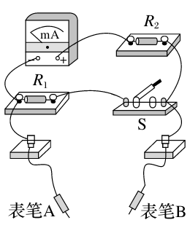
10. 答案：(1)连线如图所示
(2)电流 电压
(3)黑
(4)1.00 880
解析：(1)见答案．
(2)开关S闭合时，R₁与表头和R₂并联，为电流表，因此用于测量电流；当开关S断开时，R₂与表头串联，为电压表，因此用于测电压．
(3)电流应从红表笔流入电表，从黑表笔流出电表，因此表笔A应为黑色．
(4)开关S断开时为电压表，U＝I_{g}(R_{g}＋R₂)，解得R₂＝880 Ω； 开关S闭合时为电流表，R₁＝＝1.00 Ω.
11. 答案：①A ②B ③0.1
解析：①测绘小灯泡的伏安特性曲线，要求能较大范围测量数据，所以控制电路部分应用分压式接法，滑动变阻器应用最大阻值小额定电流大的A.
②灯泡的电阻R＝＝15 Ω，额定电流I＝＝0.2 A，由R＝15 Ω<＝ Ω，依据公式法“大内小外”的原则，可知电流表应采用外接法，故选B.
③在灯泡的I－U图上作出电的I－U图线，交点即为这个电给这个灯泡供电时的电流和电压，此时P_{灯}＝IU＝0.1×1 W＝0.1 W.
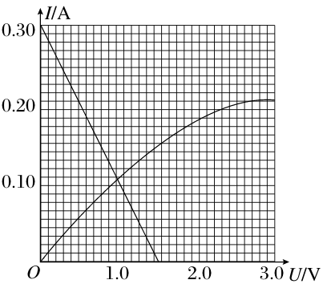
12. 答案：(1)B C 甲
(2)如图所示
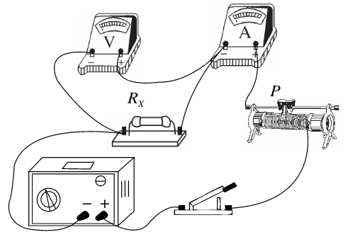
(3)5.2
(4)B D
(5)A
解析：(1)电电动势E＝4 V，被测电阻R≈5 Ω，则I_{ma}＝＝ A＝0.8 A，电流表若选A读数时误差较大，因此电流表应选B；考虑电压表测量电压时的指针转动范围，电压表应选C.由于>R，故电流表应选择外接法(甲图)．
(2)见答案．
(3)题图3中的电流表示数I＝0.50 A，电压表示数U＝2.60 V，故R＝＝5.2 Ω.
(4)甲电路中产生误差的原因是由于电压表的分流作用，使电流表的示数大于流过R的电流，选项B正确；乙电路的误差于电流表的分压作用，电压表示数为R和电流表的电压之和，选项D正确．
(5)增加，U随之增加，说明变阻器接入电路的电阻R随的增加而减小．设变阻器的总阻值为R₀，滑片P从一端滑向另一端移动的距离为L.忽略电压表、电流表的内阻对电路的影响，则被测电阻R两端电压U＝E＝，由这一关系式分析可知，选项A正确．
13. ①连线如图
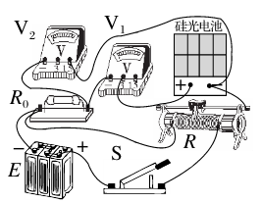
②(ⅰ)1.40 0.23
(ⅱ)描点绘出I－U图线如图
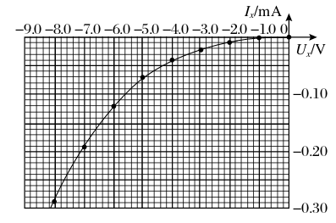
(ⅲ)非线性
解析：①见答案．
②(ⅰ)V₁选用的是3 V量程，则刻度盘的最小分度为0.1 V，按“十分之一”估读法应估读到0.01 V，故读得结果为1.40 V．因V₁与硅光电池串联，故通过硅光电池的反向电流与通过V₁的电流相同：I＝＝＝0.23 mA.
(ⅱ)图见答案．
(ⅲ)因I－U图线为一条曲线，故I与U成非线性关系．
14. 答案：(1)A (2)见解析 (3)0.22 Ω
解析： (1)由电路图可知为伏安法测电池电动势和内阻的实验，因此还需要电压表，应选A.
(2)作图如下，由U＝E－Ir可知图线的斜率为内阻，即r＝(0.75±0.10) Ω
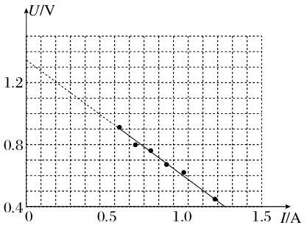
(3)由第5次所测数据R＋R_{A}＝＝ Ω＝0.62 Ω得R_{A}＝(0.62－0.4) Ω＝0.22 Ω
15. 答案：减小 增大 控制变量法
解析：由B球的受力及平衡条件可知A、B间相互作用力F越大时悬线偏角越大，故距离越小时B球悬线偏角越大表明相互作用力在距离越小时数值越大，改变电荷量时道理相同；因本实验中探究的是相互作用力与距离及电荷量之间的关系，且是先保持电荷量不变探究作用力与距离的关系，又保持距离不变探究作用力与电荷量的关系，这正是控制变量法的典型特征．
16. 答案：(1)如图所示
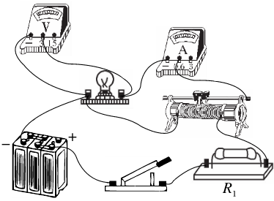
(2)10
(3)电池
(4)图线不应画为直线；横坐标的标度不恰当．
解析：(1)探究P和U的关系应较大范围测量U，滑动变阻器需要应用分压式接法．所以连接如答案图．
(2)R₁为电路保护电阻，10 Ω阻值能保证安全，正常完成实验，20 Ω和50 Ω的阻值太大，不能保证在较大范围内调节灯泡两端的电压，所以选10 Ω电阻．
(3)根据实验的安全性原则，应先拆除电再进行其他拆除操作．
(4)应用平滑曲线连接所描绘的点，不应画为直线．根据作出的图应尽量占满坐标的原则，横轴坐标的标度不恰当．
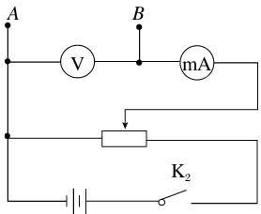
17. 答案： ①电路图如图
②0.58(0.57到0.59均可) 65(64到66均可)
③1′和2′
解析：①依照实物图，先画出一个最小的回路：电正极→开关₂→滑动变阻器下侧两接线柱→电负极．再画出与此回路并联的部分电路：滑动变阻器左上接线柱→毫安表→电压表→滑动变阻器左下接线柱．最后再处理剩余部分：测试表笔A接于电压表与电负极之间，测试表笔B接于电压表与毫安表之间．
②由U－I图线的斜率可求得电热线的阻值：R＝.再由电阻定律R＝ρ，面积公式S＝πd²可得电热线的总长度l＝.
③因电压表是理想电表，由电路图可以看出：当A、B间断路时电压表有示数、电流表无示数；当A、B间被短路时电压表无示数、电流表有示数；当A、B间接有阻值不为零的导体即A、B为通路时两电表才同时有示数．结合测试结果可知：第一组数据表明3和3′间有断路；第二组数据表明1与1′间完好；第三组数据表明1与3间连接良好；第四组数据表明1和2′间有断路，第五组数据表明2′和3′间连接也是良好的，则断点只能在1′和2′间的接线片上．

